PEDIDO DE PROVIDÊNCIAS Nº 93/2025
Recolhimento de lixos, entulhos e inservíveis no Parque Vereador Alberto Mossmann, na Rua Lourenço da Veiga, do nº 29 ao nº 209, no Bairro Ouro Branco.
Solicita-se, após os trâmites regimentais, que seja enviada cópia da presente proposição ao Poder Executivo, para que realize a seguinte providência:

Recolhimento de lixos, entulhos e inservíveis no Parque Vereador Alberto Mossmann, na Rua Lourenço da Veiga, do nº 29 ao nº 209, no Bairro Ouro Branco.

Diante do acima exposto e sabedores da atenção de vossa excelência aos anseios da comunidade, contamos com seu apoio no atendimento deste pedido.

Novo Hamburgo, 03 de fevereiro de 2025.
Vereadora Daia Hanich
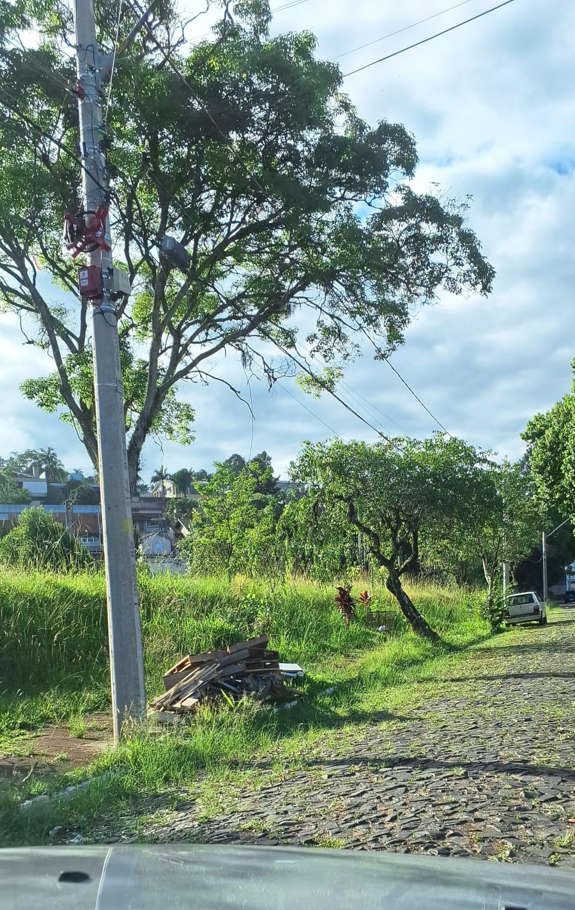

Obs.: Redação conforme original da autora.
/EL

